in collaborazione con

PARIGI 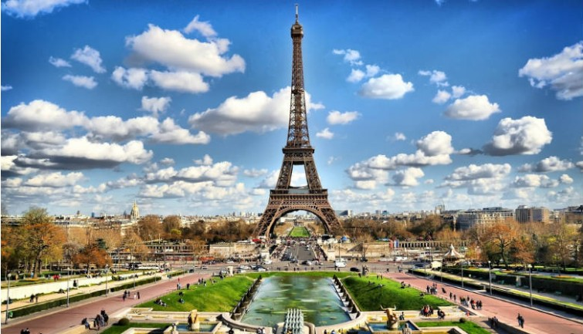
Dal 28 al 30 settembre 2018

1° giorno, venerdì 28 settembre 2018: Modena / Bologna – Parigi - Ritrovo dei partecipanti e trasferimento in pullman all’aeroporto di Bologna. Operazioni di imbarco e partenza per Parigi CDG con volo AF1029 delle 07.05. Arrivo previsto alle ore 08.50. Mattinata dedicata alla panoramica della città in bus. Pranzo libero. Pomeriggio dedicato alla visita della PARIGI STORICA. La visita parte da Notre-Dame, chiesa principe di Parigi e capolavoro dell'arte gotica francese, da sempre uno dei principali testimoni degli eventi salienti della storia francese. Non lontano si incontra il palazzo della Conciergerie, che ospitava i prigionieri condannati a morte come la celebre Maria Antonietta, e la Saint-Chapelle, costruita per accogliere le grandi reliquie della Passione. Si arriva al Quartiere Latino, dalla spiccata vocazione letteraria e intellettuale in cui ha sede l'antica università della Sorbona. Proseguendo il tour si ammireranno anche Jardin des Plantes, la Mosquee, il Pantheon, le Jardin de Luxembourg, Palais du Senat e S. Germain des Pres. Si continua il tour passando per Les Halles: nel secolo XIX questo mercato ospitava i mercati generali. Si raggiunge poi il Centro Culturale Georges Pompidou: il Beaubourg; realizzato nel 1977 da Renzo Piano per accogliere il museo di Arte Contemporanea. (ingressi esclusi ) Sistemazione in hotel, cena in ristorante nelle vicinanze e pernottamento.
2° giorno, sabato 29 settembre 2018: Parigi – Versailles – Parigi - Colazione a buffet in hotel. Partenza in pullman per Versailles. Visita guidata della raffinata e lussuosa Reggia e in particolare degli appartamenti reali e della Galleria degli Specchi illuminata da 300 candele. Ingresso ai giardini escluso. Rientro a Parigi, pranzo libero. Nel pomeriggio crociera sulla Senna in battello, Bateaux Moches (ponte de L’alma – Rive droite). Al termine della navigazione rientro in hotel, cena in ristorante nelle vicinanze e pernottamento.
3° giorno, domenica 30 settembre 2018: Parigi – Bologna / Modena - Colazione a buffet in hotel. Mattinata dedicata alla PARIGI MODERNA. Si parte da Place de la Concorde, con il suo imponente obelisco arrivato da Luxor nel 1831, e dove furono ghigliottinati Luigi XVI e Maria Antonietta, Danton e Robespierre; si percorrono gli Champs Elysées arrivando fino all'Arc de Triomphe, che con i suoi 50 mt di altezza, domina Place Charles de Gaulle, di cui è il fulcro: tutte le strade della piazza, progettata dal Barone G.E. Haussman, sono disposte a raggiera e convergono verso questo straordinario monumento. Si prosegue per il Trocadero fino ad arrivare alla Tour Eiffel, simbolo della città. Progettata da Gustave Eiffel e innalzata nel 1889, dopo due anni di lavoro, in occasione dell'Esposizione Universale che commemorava il centenario della Rivoluzione Francese. Pranzo libero e visita libera di MONTMARTRE. Si conclude il tour con una visita al celebre quartiere di Montmartre, dal passato bohemien e intellettuale legato ad artisti come Renoir, Thoulouse-Lautrec, Utrillo, Picasso. Da non perdere la Cappella del Sacre Coeur, Place du Tertre, animata da artisti, o Place Emile Goudeau, che ispirò Picasso per le sue celeberrime Mademoiselles d'Avignon. Scendendo in direzione di Plance Blanche o Place Pigalle, si arriverà al Moulin Rouge, famoso tempio del cancan. In tempo utile trasferimento all’aeroporto di CDG per rientrare a Bologna con volo AF1028 in partenza alle 21.25. Arrivo previsto alle 23.05. Trasferimento in pullman a Modena.

Soluzione con Hotel 3* tipo IBIS PARIS 17 CLICHY-BATIGNOLLES
Situato nel quartiere Batignolles di Parigi, l'bis Paris Berthier 17ème propone un centro fitness, camere con connessione WiFi, e sorge a soli 300 metri dalla stazione della metropolitana di Brochant, sulla linea 13.
Le sistemazioni dell'ibis Paris Berthier 17ème sono provviste di scrivania, TV satellitare e bagno privato con vasca o doccia.
Al mattino vi attende una colazione a buffet a base di cibi dolci e salati, quali uova, macedonia, yogurt, succhi, prodotti da forno preparati in loco, madeleine francesi appena fatte, bevande calde e frutta da asporto. Al di fuori degli orari previsti, avrete modo di gustare una colazione più leggera a partire dalle 04:00. Potrete rilassarvi nella piscina interna, nella sauna o nella vasca idromassaggio, tutte disponibili a un costo aggiuntivo, e godrete di comfort aggiuntivi, quali servizi per riunioni.
Ubicata a 3 km da Montmartre e dista 4 km dalla stazione ferroviaria Gare du Nord e 20 minuti di metropolitana dalle Galeries Lafayettes e dal Palais des Congres.
17° arrondissement è un'ottima scelta per i viaggiatori interessati al romanticismo, allo shopping e ai giri turistici.

QUOTA DI PARTECIPAZIONE MINIMO 35 PAGANTI EUR 570,00
TASSE AEROPORTUALI EUR 49,00
SUPPLEMENTO SINGOLA EUR 170,00

La quota comprende:

- Trasferimento in pullman G.T. da Modena a Bologna aeroporto andata e ritorno;
- Volo di linea AirFrance da Bologna a Parigi CDG andata e ritorno con bagaglio in stiva incluso da kg23;
- Sistemazione Hotel 3* IBIS PARIS 17 CLICHY-BATIGNOLLES prima colazione e pernottamento in hotel e cene in ristorante convenzionato nelle vicinanze
- Pranzi liberi;
- Accompagnatore turistico da Modena e per tutta la durata del tour
- Guide come indicato nel programma: 28 settembre Parigi storica 3 ore – 29 settembre Versailles – 30 settembre Parigi moderna 3 ore;
- Ingresso a Versailles con auricolari inclusi;
- Tasse di soggiorno;
- Navigazione Les Bateaux Mouches – Pont de l’Alma – Rive Droite
- Assicurazione annullamento e medico-bagaglio e annullamento

La quota non comprende:
Tasse aeroportuali attualmente pari a euro 49,00, bevande ai pasti, ingressi non menzionati, mance ed extra di natura personale, e tutto quanto non menzionato in “La quota comprende“.

Organizzazione tecnica: SERVIAGGI SRL Via Vignolese, 35 Modena tel. 059/220530 simona@serviaggi.it www.serviaggi.it

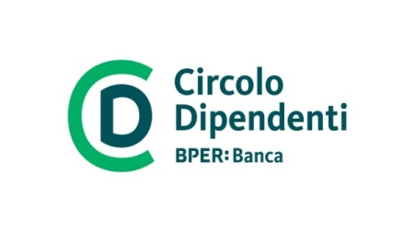

TAGLIANDO DI ADESIONE

Cognome e nome.......................................Nato a ........................................il.........................

Residente.a........................................Via.................................................n°.........CAP.............

ome d’iden
CartaC Carta d’identità () o Passaporto () n°…………………….Scadenza………………….……….
Codice

Codice F Codice Fiscale……………………………………………Telefono………………….....….....…

Desidera p Desidera partecipare alla Gita “PARIGI 2018” che la Sezione Turismo del
cheche Circolo Dipendenti propone per i giorni dal 28 al 30 Settembre 2018. Le adesioni devono pervenire,
Allega fotoc entro il 20 Giugno bonificando un acconto di € 250,00 per persona e il saldo entro il 30 Settembre a:
ROBINTUR IBAN: IT 76 F O5387 12904 000000011164 –causale: PARIGI 2018 nome del versante.
I
Di seguito INDICA le generalità degli eventuali famigliari o aggregati

C Cogn Cognome e nome…..……………………....data e luogo nascita....…….................................

. Car Carta d’identità() o Passaporto() n°........................Telefono.........................
NN°……........
Cognome Cognome e nome…..………………………..data e luogo nascita....……..................................

Carta d’ident Carta d’identità() o Passaporto() n°........................Telefono.........................

In Camera:) In Camera: () Singola – () Doppia –() Matrimoniale – () Tripla

C
N.B.: inviare tagliando di adesione unitamente alla copia del bonifico, via mail all’ indirizzo:
dtnordovest@circolobper.it o direttamente in busta chiusa, alla sede del Circolo Dipendenti
al piano terra di Via Galilei, 137 c.a. Fernando Raso o Andrea Vecchi.
Le prenotazioni verranno accettate fino ad esaurimento dei posti. Per qualsiasi informazione, prima di inviare
l’iscrizione , telefonare a Raso 338 8090366 - Vecchi 334 6274738 o Circolo Tel/Fax/Segreteria 059358625

Data ……………………………
F i r m a
......................................

